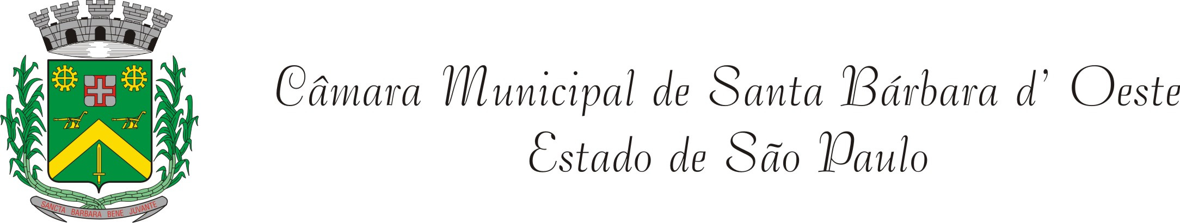

INDICAÇÃO Nº 1950 /12

“Poda das árvores da Rua José Calixto no Bairro Sta Rita de Cássia”.

**“INDICA** ao Senhor Prefeito Municipal, na forma regimental, determinar ao setor competente que proceda a poda das árvores da Rua José Calixto no Bairro Sta Rita de Cássia em Santa Bárbara d’Oeste.

**Justificativa:**

Moradores da Rua José Calixto no Bairro Sta Rita de Cássia, procuraram por esse Vereador reivindicando a poda das árvores da rua, pois as mesmas se encontram altas e se entrelaçando aos fios de energia elétrica, provocando queda de energia nas residências.

Plenário “Dr. Tancredo Neves”, em 21 de Novembro de 2012.

**DUCIMAR DE JESUS CARDOSO**

**“Kadu Garçom”**

-Vereador-